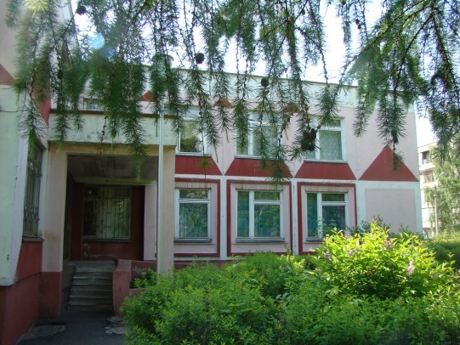
Детский садик «ТЕРЕМОК»

всегда рад тебе, дружок!

Тематическая газета МДОУ детского

сада общеразвивающеговида № 57
Выпуск № 2 (май 2014)

Цитатадня:«СЕМЬЯ – царство отца, мир матери и рай ребенка».
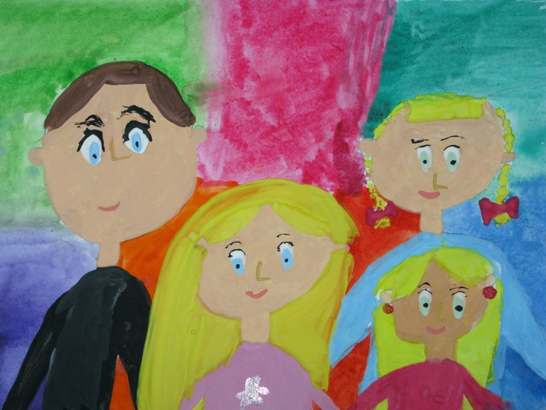
Добрый день, дорогие мамы и папы!
Добрый день, уважаемые гости!
Мы рады видеть всех вас на нашем сайте!
Весна всем дарит праздник
А главный гость на нём - семья
И нету слов, теплей на свете,
Чем папа, мама, дом и дети!

Вереницей прокатились по России праздники: Новый год, День Защитников Отечества и, конечно же, 8 марта! Все эти праздники замечательные, но не менее замечательный - Международный ДЕНЬ СЕМЬИ, который мы отмечаем 15 мая.
Семья – это главное в жизни каждого из нас. Семья – это близкие и родные люди, те, кого мы любим, с кого берём пример, о ком заботимся, кому желаем добра и счастья. Именно в семье мы учимся любви, ответственности, заботе и уважению.

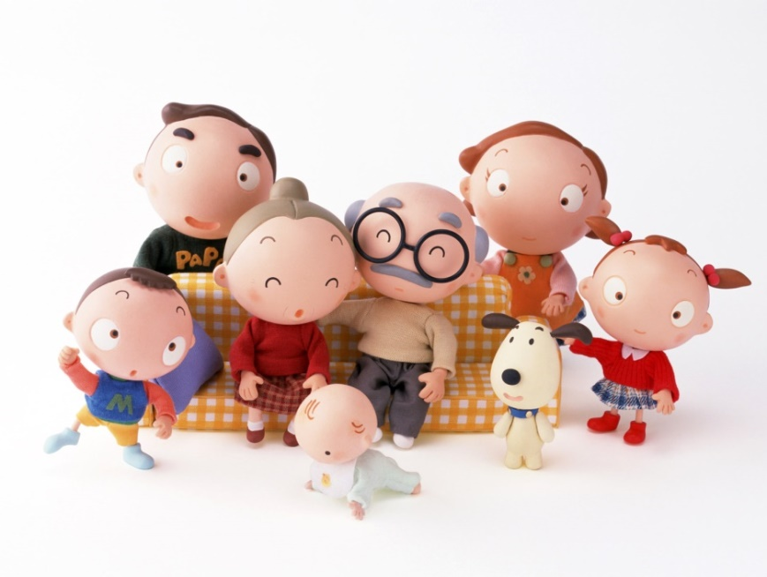
Семья – словечко странное,
Хотя не иностранное.
– Как слово получилось,
Не ясно нам совсем.
Ну, «Я» – мы понимаем,
А почему их семь?
Не надо думать и гадать,
А надо просто сосчитать:
Два дедушки,
Две бабушки,
Плюс папа, мама, я.
Сложили? Получается семь человек,
Семь «Я»!
– А если есть собака?
Выходит восемь «Я»?
– Нет, если есть собака,
Выходит Во! – семья. (М. Шварц)

«Роль семейных традиций в воспитании детей»

«Не воспитывайте детей, все равно они будут похожи на вас.

Воспитывайте себя».

Еще в давние времена люди собирались вместе всей семьей, чтобы объединиться общими занятиями. И в настоящее время дружных семей становится все больше и больше.
Воспитание ребёнка начинается с отношений, которые царят в семье между родителями. В сознании детей откладываются привычки, подобные взрослым, вкусы, пристрастия, предпочтения задолго до того, как начинается процесс осознания происходящего. Ведь построение поведения детей идёт по примеру копирования. Именно семья рождает ощущение преемственности поколений, а через это, причастность к истории своего рода, и развитие идеалов патриотизма. И при воспитании детей, никакой иной институт не может заменить семью, именно ей принадлежит ведущая роль в становлении личности ребёнка.
Семья – это первый коллектив, в котором у маленького ребенка начинают складываться зачатки нравственности. О нравственном здоровье семьи, ее духовных ценностях и, следовательно, ее потенциальных воспитательных возможностях можно судить по установившимся в ней традициям. Таким образом, семейные традиции - это основное средство трансляции социально-культурных ценностей, норм семьи, установления ее связей с объектами, которые включены в сферу ее жизнедеятельности.
Традиция в переводе с латинского означает «передача». Традиция – это то, что перешло от одного поколения к другому, что унаследовано от предшествующих поколений (взгляды, вкусы, идеи, обычаи). (Словарь русского языка С. И. Ожегова). Если Вы перенесетесь в свое детство, то наряду с любимыми людьми, родными стенами в сознании возникнет что-то особенное, присущее только вашей семье. Это «что-то» и есть семейная традиция. А запоминается она только потому, что много раз повторялась, прочно поселилась в детской памяти и уже неразрывно связана с определенной реакцией на какое-либо событие яркими красками разных впечатляющих мелочей.
У каждого это свое: совместные чтения интересной книги; парадный сервиз на семейном празднике; сказка на ночь; семейный выход на парад в День Победы; вкуснейший яблочный пирог, испеченный бабушкой; вечер, когда все собирались к вечернему чаю и рассказывали друг другу о событиях дня; подарки, сделанные своими руками для членов семьи.
Можно приводить много примеров разных семейных традиций. Общее в них та трепетность, с которой все их вспоминают, желание перенести их в свою семью. Если в Вашей семье нет традиций, придумайте их. Это сделает вашу жизнь детство ваших детей намного богаче.
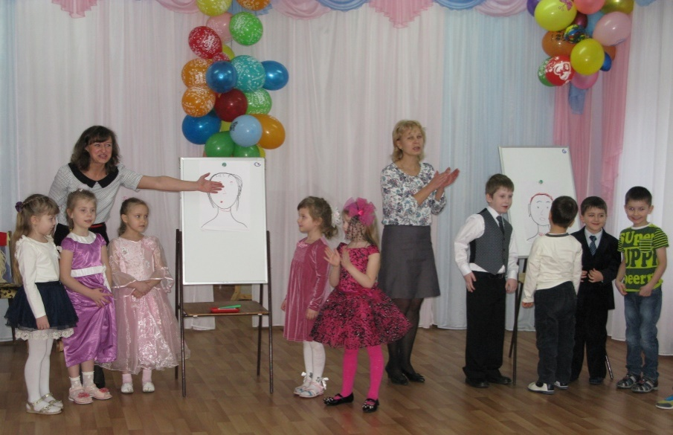
Семейные праздники.Отмечая праздники в семье, мы показываем детям образец своего отдыха и проведения досуга. Повзрослев, также как и мы, будут отдыхать и наши дети. Пусть в вашем доме никто не чувствует себя одиноким и ненужным. Дети независимо от возраста обязательно должны участвовать в подготовке к любому празднику. Привлекайте ребенка к изготовлению подарков для всех членов семьи: ко дню рождения, другим семейным событиям. Сажать или нет детей за «взрослый» стол - родители решают по-разному. Можно попросить малыша не задерживаться за столом, а можно накрыть ему и другим детям отдельный столик. Помните, что в семейном торжестве ребенок является таким же полноправным членом, как мама, как папа, дедушка или бабушка.
Другое дело детские праздники. Здесь ребенок главное лицо. Если праздник специально организован, имеет свою программу, то тогда день рождения или новогодняя елка будут по-настоящему радостными, праздничными и для детей, и для взрослых.
Семейное посещение театров, музеев, выставок.
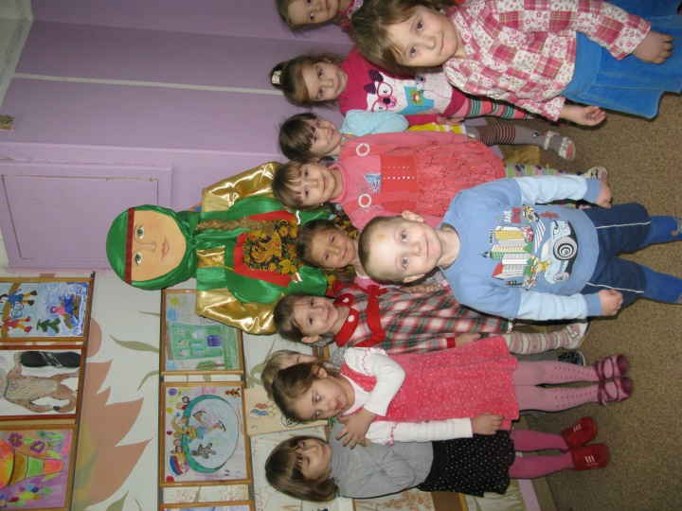
Каждый народ имеет свою культуру, свои обычаи и традиции. Взрослые должны способствовать приобщению детей к большому и сложному миру красоты, природы, искусству. Посещение музеев должно стать праздником для всей семьи. Вечером хорошо обсудить со всеми членами семьи увиденное.
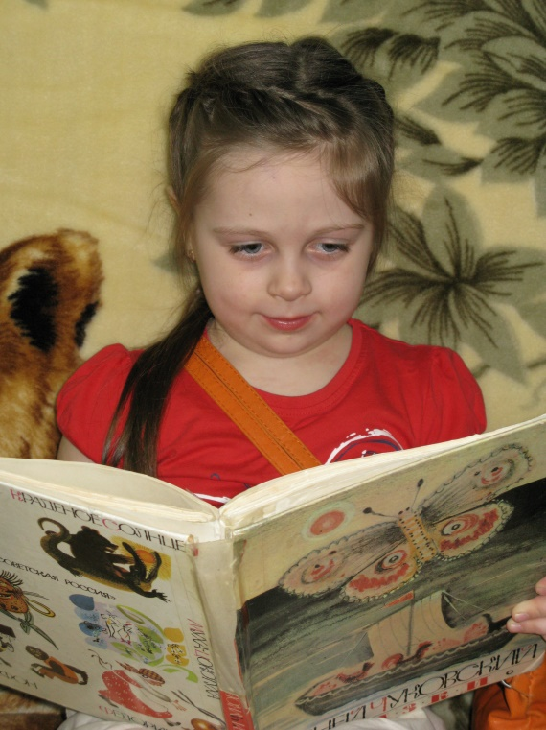
Чтение в семейном кругу.
Домашнее чтение – одно из средств духовно-нравственного воспитания. При этом оно не только обогащает и детей, и их родителей знаниями о чистоте отношений, послушании, совести, добре и зле, но и сближает всех членов семьи, родных и близких людей разных поколений и разного жизненного опыта. Семейное чтение – самый доступный и короткий путь приобщения к жизненному опыту наших предков и замечательное средство развития умственных способностей ребенка.

Коллекционирование.
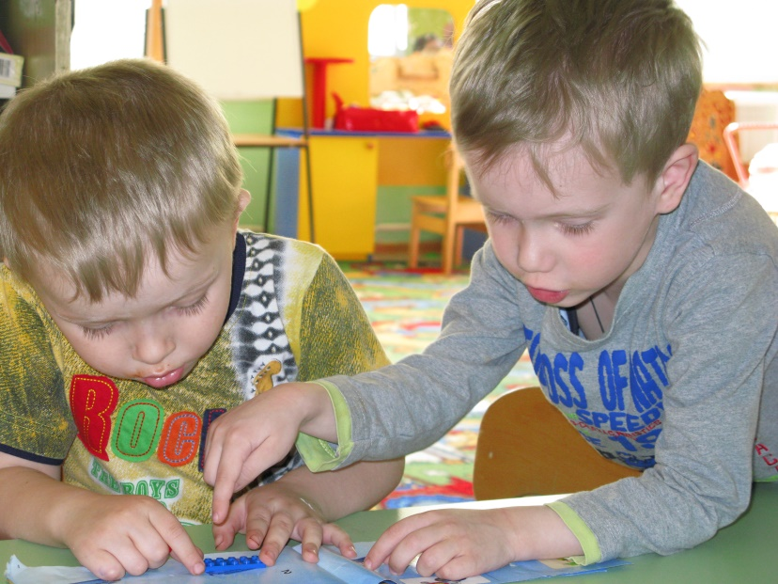
Очень хорошо если в семье есть такая традиция, если же нет, то можно предложить собирать какие-либо коллекции у себя дома, особенно после посещения музеев. В результате этого у ребенка пробуждается потребность к созидательной деятельности, умение ценить красивое и уважать труд других людей. Коллекционировать можно что угодно, главное, опираться на интересы ребенка. Самые различные коллекции увлекут и заинтересуют не только вашего ребенка, но и других членов семьи. Можно собирать шишки, камешки, ракушки, различные бусины, пуговицы, часы, фантики, кукол, солдатиков и т. д. Посещение выставок и музеев может дать вам толчок в этом виде деятельности. Затем можно и самим устраивать выставки своей коллекции для друзей и родственников. А бывает так, что родители сами давно что-либо коллекционируют и ребенок принимает в этом посильное участие.
Семейный отдых на природе.
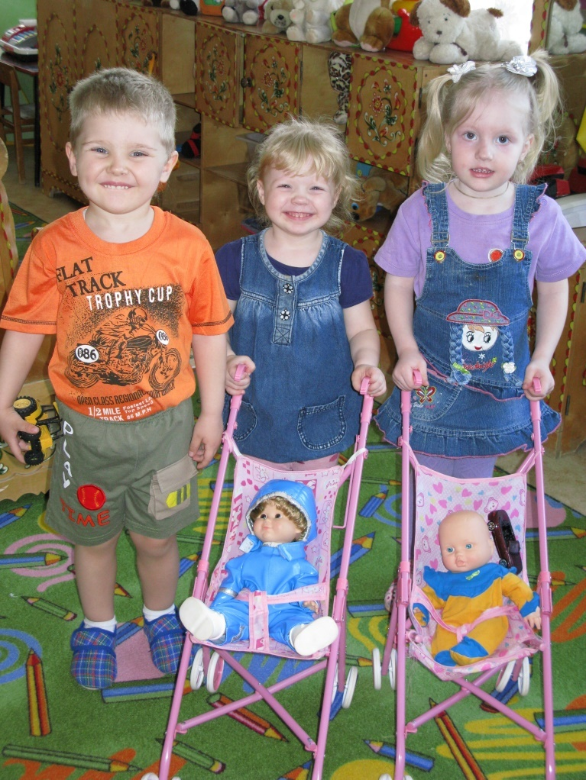
Природа оказывает огромное влияние на развитие личности дошкольника, а прогулки и походы благотворно влияют на здоровье человека. Как хорошо собраться всей семьей в поход, поехать на пикник, на дачу. Побродить по лесным тропинкам или на лугу, искупаться в реке, наблюдать за жизнью насекомых, рассмотреть незнакомые растения, собирать природный материал для поделок. Дети обожают перекусить на лесной полянке. А взрослые должны научить ребенка правильно себя вести на природе: убирать за собой мусор, не шуметь, не ломать кусты и т. д. Если такие походы станут традицией, то ребенок будет ждать и готовиться к ним, стараясь интересней и полезней провести время на природе.
Создавайте свои семейные традиции и бережно храните их! А будут ли, это веселые домашние спектакли, особое новогоднее блюдо, или «ваша» семейная песня, исполняемая за праздничным столом или под елкой, не столь важно. Главное, чтобы через много- много лет уже повзрослевший ребенок с радостью и затаенной грустью вспоминал семейный Новый год и хотел в собственной семье возродить традиции родительского дома.
«Творческие семьи детского сада № 57»
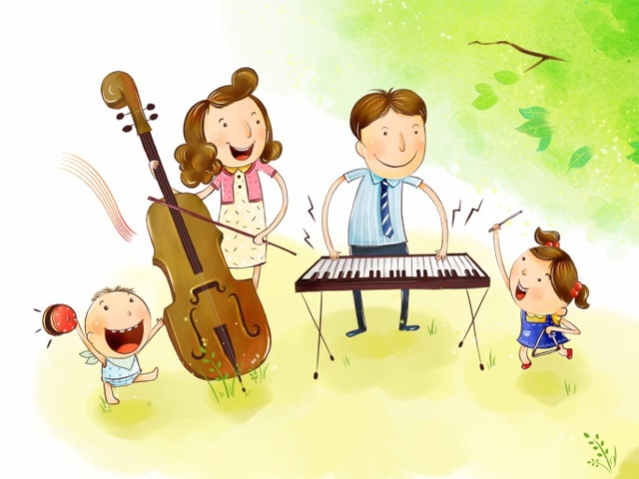
В семейном кругу мы с вами растем
Основа основ – родительский дом.
В семейном кругу все корни твои,
И в жизнь ты входишь из семьи.
В семейном кругу мы жизнь создаем,
Основа основ – родительский дом.
Детский сад 57 гордится семьями воспитанников, в которых с ранних лет детям прививают любовь к семейным традициям. Это и спорт, и культурные программы с посещением театров, музеев и выставок, совместные творческие мастерские, путешествия и совместный отдых. Сегодня мы познакомим Вас, уважаемые читатели газеты «Теремок», с семьями нашего дошкольного учреждения, с творчеством которых связанна детсадовская жизнь.
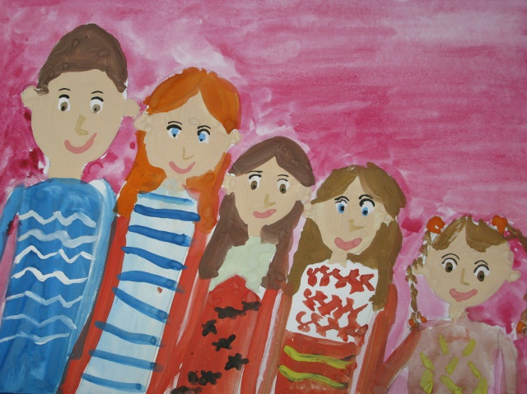
С семьей Кондрашовых ежедневно мы встречаемся в детском саду уже более 10 лет. Дело в том, что, волею судьбы, три замечательные дочери Елены Владимировны и Руслана Евгеньевича Кондрашовых стали воспитанницами детского сада № 57. Маша и Настя уже учатся в школе, а вот Алена получает дошкольное образование в стенах нашего «Теремка». Более того, бабушка этих милых девочек Ирина Донатовна в настоящее время проводит в саду необычайно интересные музыкальные занятия с детьми. Ну, а дедушка Агафонов Владимир Геннадьевич, известный композитор, заслуженный деятель искусств, частый гость на торжественных мероприятиях детского сада. А уж Елена Владимировна, мама девочек, постоянно играет роли в театрализованных постановках детского сада и представляет со своими девочками наш детский сад в городских конкурсах семейного творчества….
Мы думаем, Алена более подробно сама расскажет о своей творческой семье.
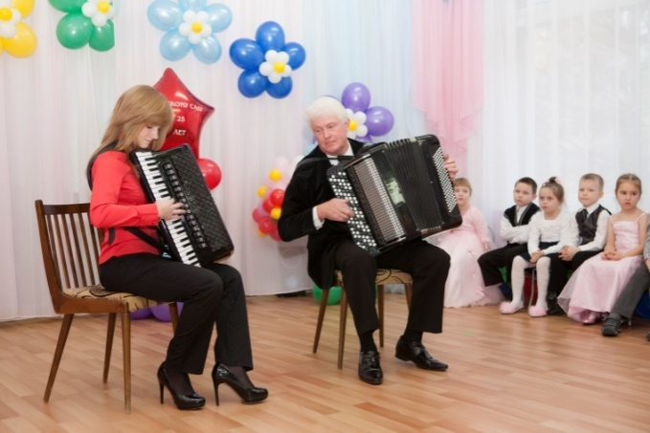
Алена Кондрашова:«У нас большая семья. Мама, папа и три дочки. Все, как из сказки - Машенька, Настенька и Аленушка. Еще у нас есть бабушки, дедушки, тети-дяди, братья и сестры, которых мы очень любим и очень ими гордимся. Семья у нас творческая. Начнем с того, что наш дедушка - артист. Он играет на баяне, руководит ансамблем русских народных инструментов, даже иногда сочиняет музыку и стихи. Бабушка наша играет на фортепиано, а недавно она увлеклась и танцами. Она танцует веселые и зажигательные танцы с ребятами в нашем детском саду. Мама Лена играет на пианино, разучивает веселые песни с нами, но редко играет на публике, потому что стесняется.
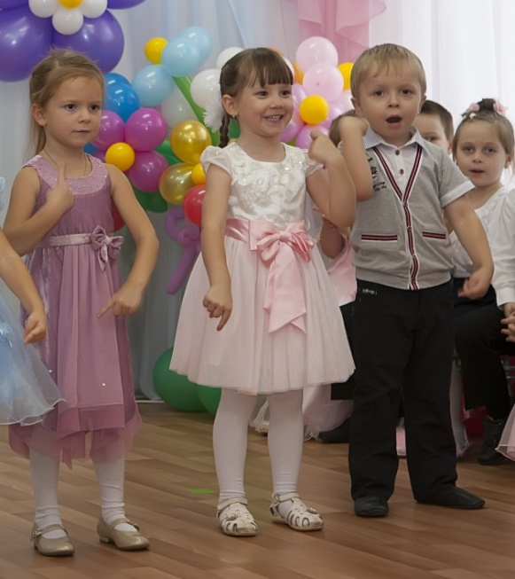
А мы, три сестры, тоже стараемся не отставать. Маша у нас художник. Когда она была маленькой, она ходила в наш садик к нашим воспитателям. Татьяна Григорьевна "заразила" Машу любовью к живописи. С тех пор Маша постоянно рисует. А сейчас она еще стала рисовать модные модели. Она хочет стать дизайнером. Настя, средняя сестренка, тоже очень любит рисовать. Каждый день мы дарим маме по несколько рисунков. Но лучше всего у Насти получается играть на фортепиано. Она проучилась в музыкальной школе всего один год, но уже играет довольно сложные произведения. А я, Алёнка, люблю тоже рисовать и сочинять музыку. Меня еще пока не учили играть на пианино, но я часто подхожу к инструменту и начинаю просто играть, иногда получается очень красиво. Когда я вырасту, я хочу стать музыкантом. Или художником... Или актрисой... Я еще не решила».

Совсем недавно к нам в гости приезжали артисты филармонии со сказкой Д. Родари «Приключения Чиполлино», да не просто артисты, а артисты-родители воспитанника средней группы детского сада 57 Юрина Елисея.
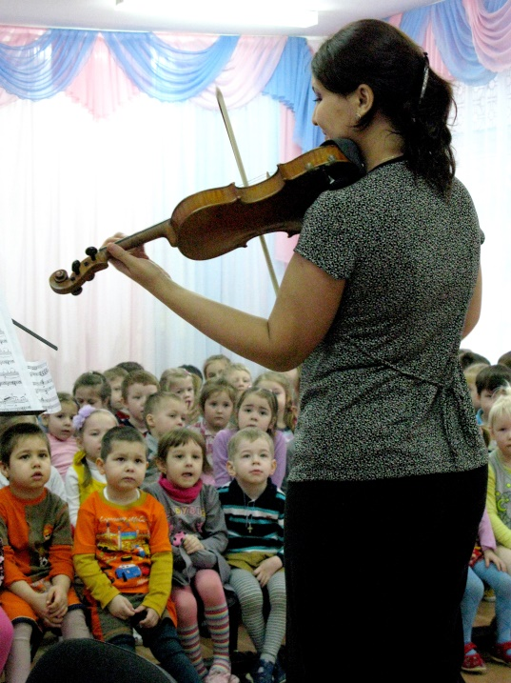
Алевтина Анатольевна, мама Елисея, о своей творческой семье:«Наша семья Юриных состоит из четырех человек: мама, папа и два сыночка Артур и Елисей. Семья наша творческая в прямом смысле этого слова, мы с мужем профессиональные музыканты, работники симфонического оркестра ярославской филармонии. Я скрипачка, а муж кларнетист и саксофонист. И, конечно же, дети с самого рождения слышат и слушают музыку. Вместе с нами они часто бывают в филармонии, слушают концерты и им очень это нравится. Дети ходят в вокальный кружок «Домисолька», петь они очень любят. Также ребята ходят в школу бальных танцев. В этом году наш старший сын Артур поступил в музыкальную школу, в класс блокфлейты, он занимается в классе у папы, который преподает в этой школе. И мы уже стали привлекать его к выступлениям. На детских праздничных мероприятиях мы вместе с Артуром исполняли пьесу Моцарта «Турецкое рондо». Я, конечно, играла на скрипке, а Артур на бубне. А в другой праздничной программе, посвященной 8 марта, Атрур играл сам на блокфлейте, а папа поздравил всех женщин, исполнив пьесу на саксофоне.
Постепенно и Елисей начинает блокфлейту, в следующем учебном году он тоже пойдет учиться в музыкальную школу. Мы стараемся творчески развивать наших детей. Потому что искусство дает гармонию развития человека, позволяет ему расширять кругозор и видеть прекрасное в природе и в окружающем нас мире.
Музыка – душа моя!»

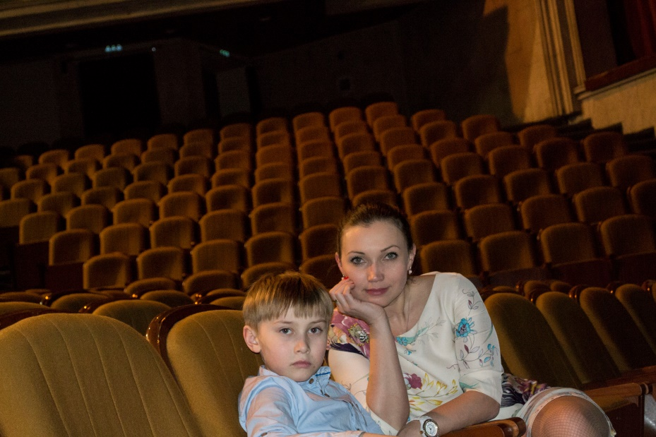
Мама Кости Шмакова Дементьева Екатерина Константиновна - актриса театра юного зрителя:
«Вот уже четыре с половиной года наша с Костиком жизнь неразрывно связана с любимым детским садом. Когда Костя пришел в детский сад, ему было два с половиной года. С адаптацией не было проблем, ведь наша первая «вторая мама» была Кузнецова Ольга Николаевна, воспитатель с более двадцатилетним стажем работы. Она, как мне кажется, с любым человечком в возрасте от 2 до 6 лет найдет общий язык. Поэтому у нас не было ни слез, ни истерик, прочего стресса при первых расставаниях с мамой. За эти годы мой сын ни разу не сказал, что не хочет идти в детский сад. А это значит, что ребенку там не только комфортно, но и интересно, легко и весело. Так незаметно пролетело несколько лет. И всем нашим другим «вторым мамам» хочу выразить свою благодарность за их нелегкий и очень ответственный труд.
Так уже сложилось, что каждый день, после насыщенного событиями дня в садике, мы с Костей спешим еще и на работу, в театр юного зрителя. Вечером, как правило, бывают спектакли или репетиции. Костя – это ребенок закулисья, он играет в одном из спектаклей, помогает цехам художественно-постановочной части и даже объявляет по внутренней трансляции о начале спектакля. Домой мы возвращаемся каждый раз очень поздно, но не смотря на это, всегда оставляем силы для прочтения сказки перед сном. А утром снова спешим в наш любимый детский сад, ведь там нас ждут наши любимые воспитатели, занятия, игрушки, а самое главное – друзья».
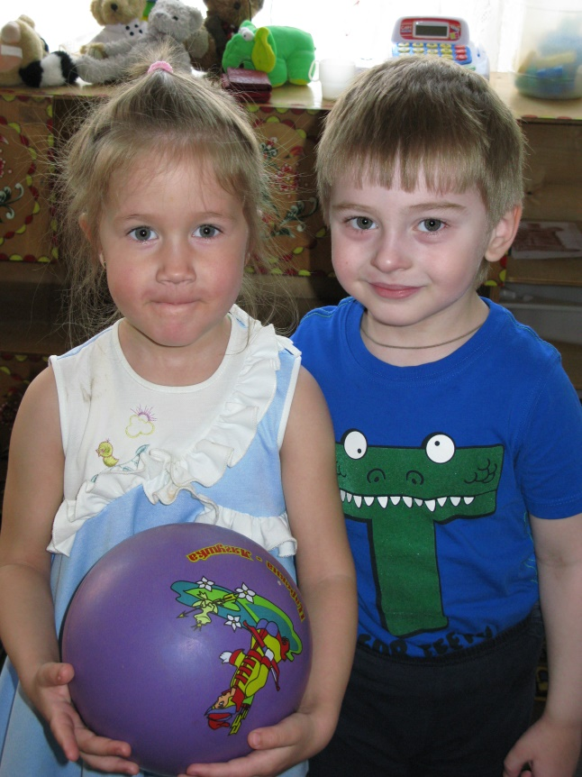
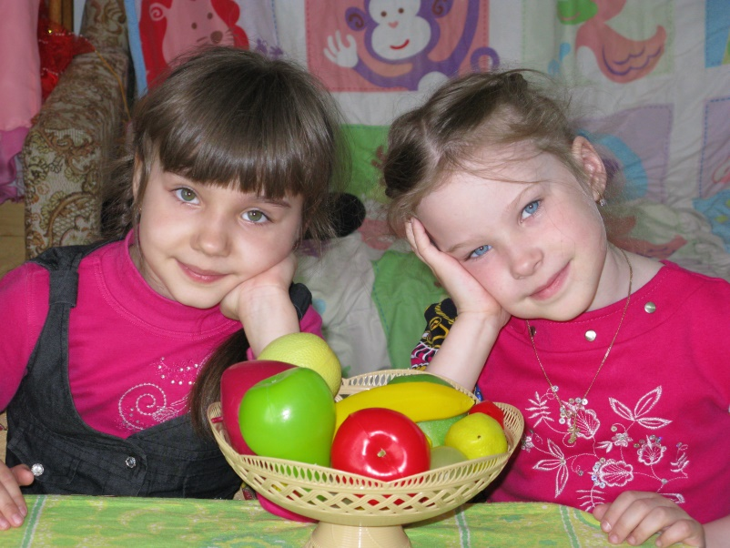

Что может быть семьи дороже?
Теплом встречает отчий дом,
Здесь ждут тебя всегда с любовью,
И провожают в путь с добром!
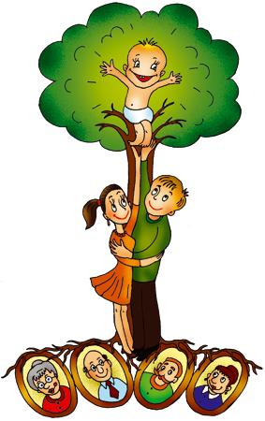
Десять заповедей родительства.

1. Не жди, что твой ребенок будет таким, как ты. Или – как ты хочешь. Помоги ему стать не тобой, а собой.
2. Не требуй от ребенка платы за все, что ты для него делаешь: ты дал ему жизнь, как он может отблагодарить тебя? Он даст жизнь другому, тот – третьему: это необратимый закон благодарности.
3. Не вымещай на ребенке свои обиды, чтобы в старости не есть горький хлеб, ибо что посеешь, то и взойдет.
4. Не относись к его проблемам свысока: тяжесть жизни дана каждому по силам, и будь уверен, ему его тяжела не меньше, чем тебе твоя. А может, и больше. Потому что у него еще нет привычки.
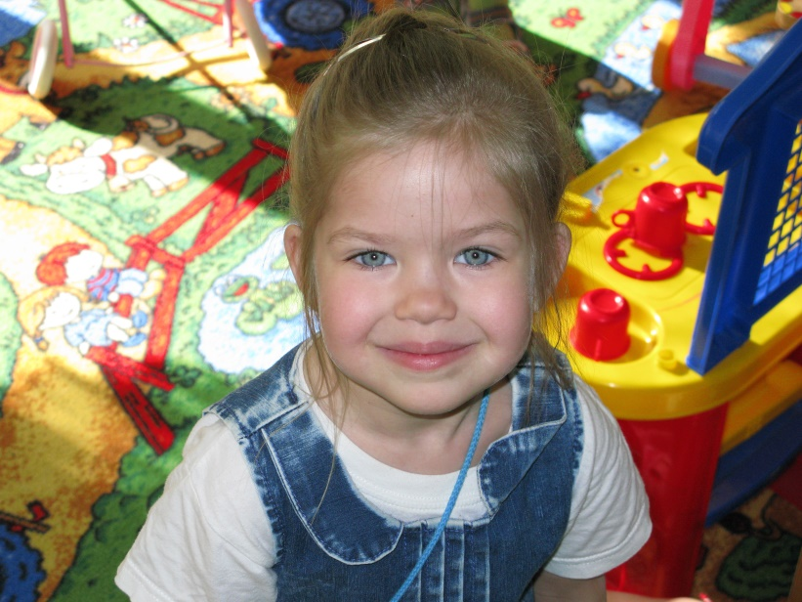
5. Люби свое дитя, но не балуй, не губи. Избаловать дитя можно и в бедности. При ласковой строгости можно растить настоящим человеком и в богатстве.
6. Воспитывай благодарность: если нет ответной любви на твою самоотверженность, считай, что дети только потребляют твою любовь. Пусть будет хорошо не только детям, но и тебе.
7. Не мучь себя, если не можешь чего-то сделать для своего ребенка, мучь – если можешь, но не делаешь.
8. Учи детей думать не о вещах, а о делах.
9. Умей любить чужого ребенка. Никогда не делай чужому то, что не хотел бы, чтобы другие сделали твоему.
10. Люби своего ребенка любым: неталантливым, неудачным, взрослым. Общаясь с ним, радуйся, потому что ребенок –
ЭТО ПРАЗДНИК, КОТОРЫЙ
ПОКА С ТОБОЙ!

